虚拟光驱（极客）驱镜像加载软件
用户使用手册

王福利
目录
1 引言 - 1 -
1.1 编写目的 - 1 -
1.2 软件说明 - 1 -
2 运行环境要求 - 2 -
2.1 硬件要求 - 2 -
2.2 软件要求 - 2 -
3 操作说明 - 3 -
3.1 安装 - 3 -
3.2 挂载镜像 - 6 -
3.3 卸载镜像 - 8 -
3.4 软件升级 - 10 -
3.5 软件卸载 - 13 -

引言

编写目的
本手册面向使用《虚拟光驱（极客）》软件的用户群体，通过该手册的学习，能够熟练的在各个Windows平台上使用《虚拟光驱（极客）》进行镜像的挂载和使用。

软件说明
虚拟光驱（极客）镜像加载软件是运行在各种Windows平台上用来加载ISO、NRG、MDS、MDF、IMG、CUE、CCD虚拟镜像的工具软件，它能很好的兼容不同的Windows系统和不同的镜像文件。

运行环境要求

硬件要求
- CPU ：要求i3及以上
- 内存：最低要求为2GB，推荐4GB或以上
- 硬盘：要求在100G以上空间
- 显卡：独立显存1G或以上
- 其他：以太网卡、推荐100MBps网卡

软件要求
- 操作系统
  - 推荐Windows XP、windsows 7、Windows 8、Windows 10

操作说明

安装
第一步、双击运行VCDromSetup.exe安装文件，运行界面如下图所示：（截图）
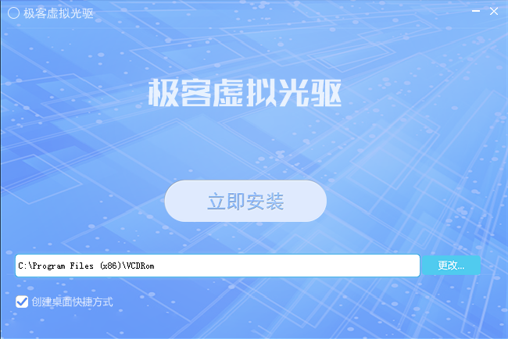

第二步、点击“立即安装”按钮，运行界面如下图所示（截图）
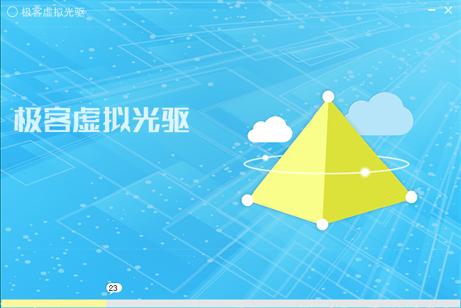

如果安装成功，安装程序将会跳转到如下界面（截图）：
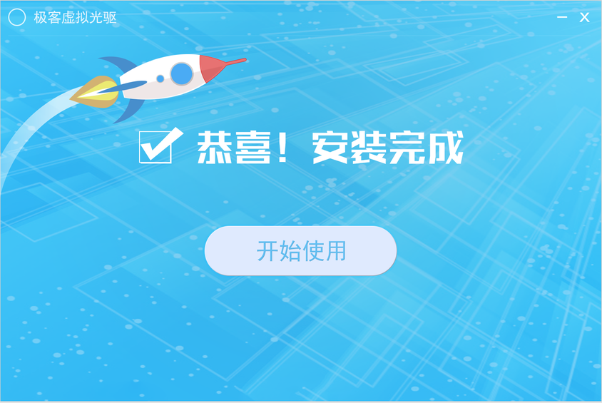

如果安装失败，安装程序将会跳转到如下界面（截图）：
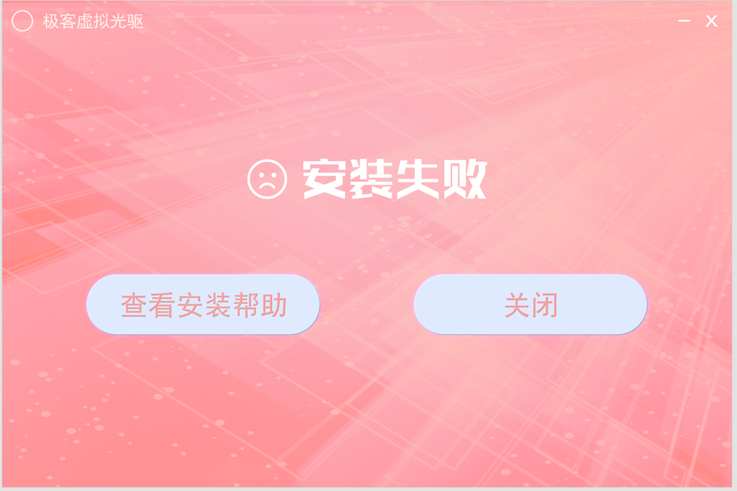

第三步、点击“开始使用”按钮，进入主程序界面，如下图所示（截图）
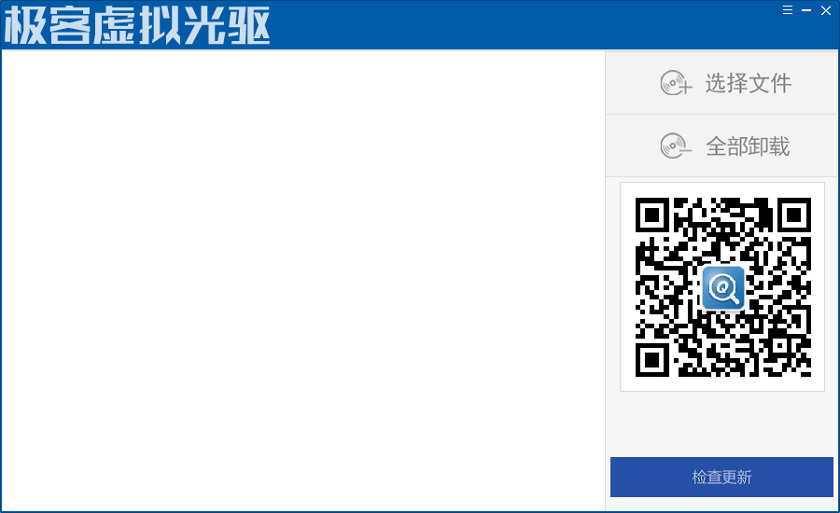

挂载镜像
第一步、点击“选择文件”文件，进入文件选择对话框，如下图所示（截图）：
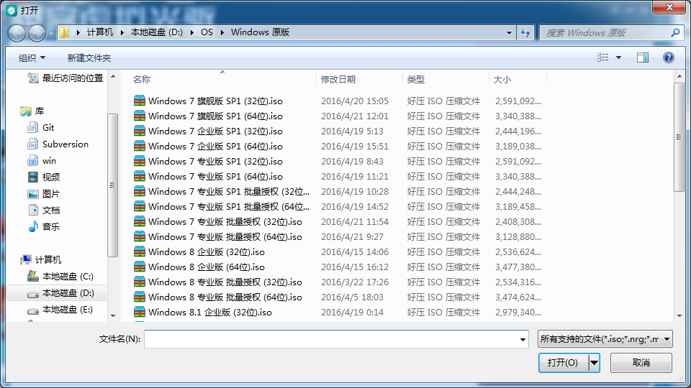

第二步、选中文件后点击打开按钮，进入分配盘符对话框，如下图所示（截图）：
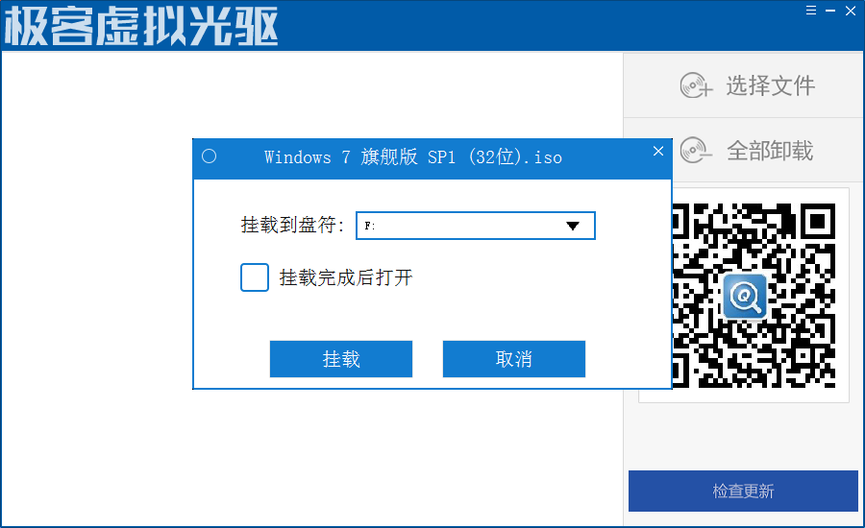

第三步、为镜像分配盘符，点击“挂载”按钮，软件会自行挂载选中的镜像文件，挂载后会在主界面中列出挂载的镜像文件，下图为镜像挂载成功和失败的界面（截图）
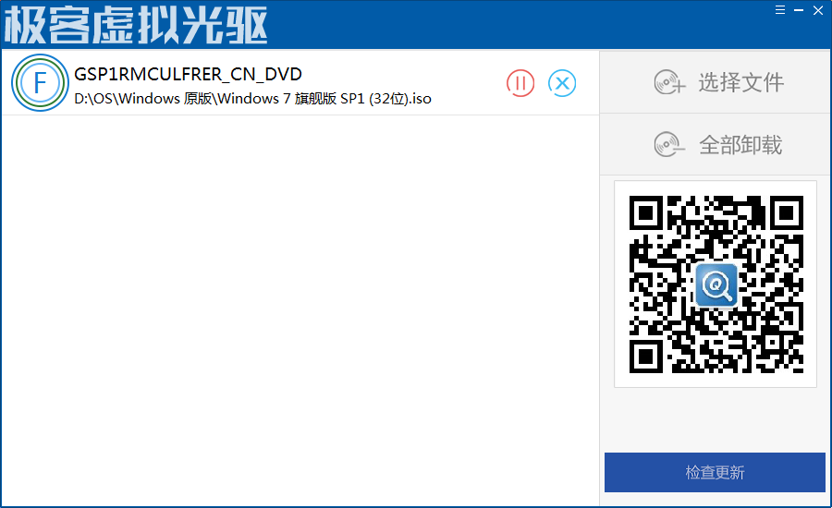
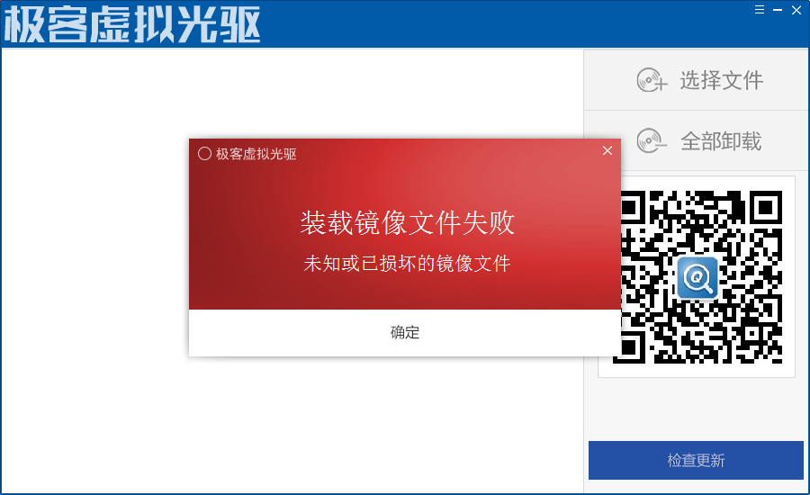

卸载镜像

对以挂载的进行文件进行卸载操作，一下列出了三种方式：
- 使用主界面中的“全部卸载”按钮，如下图所示（截图）：
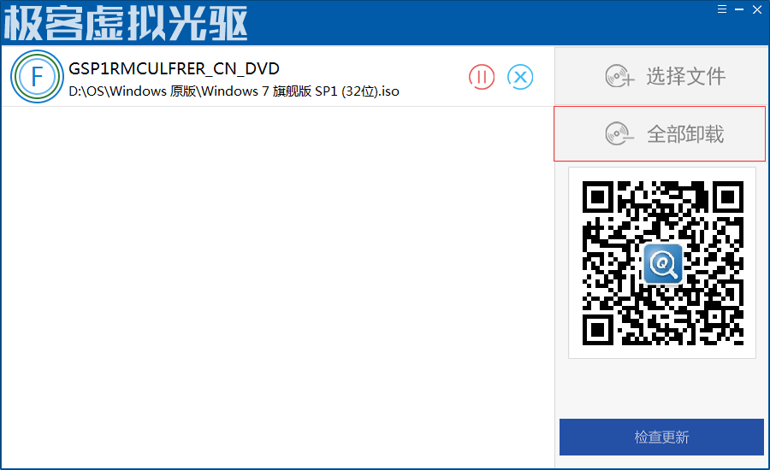

- 在操作界面中选中需要卸载的镜像，然后点击按钮。
- 在操作界面中选中需要卸载的镜像，然后点击按钮，并移除历史记录。

- 在托盘区，点击虚拟光驱（极客）的图标，选择菜单“卸载所有虚拟光驱”，如下图所示（截图）：
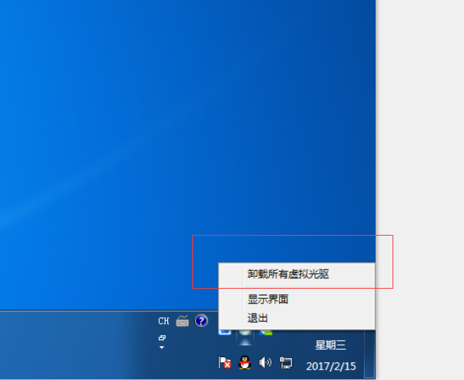

软件升级
软件升级功能保证了用户能够使用到最新的软件功能。

第一步：
点击主界面中的按钮，进入检查升级界面，如下图所示（截图）：
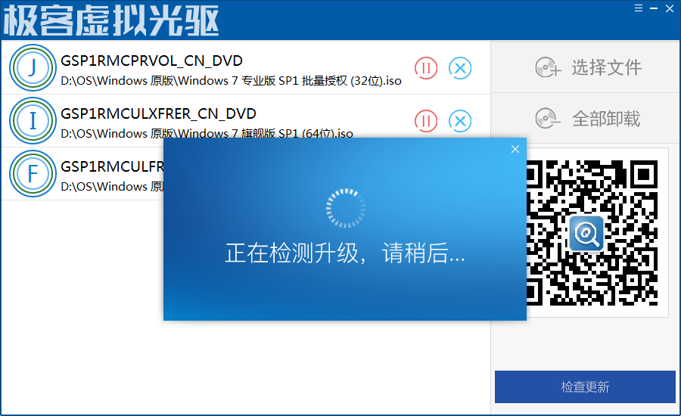

如果检测到可升级文件，将会显示如下界面（截图）：
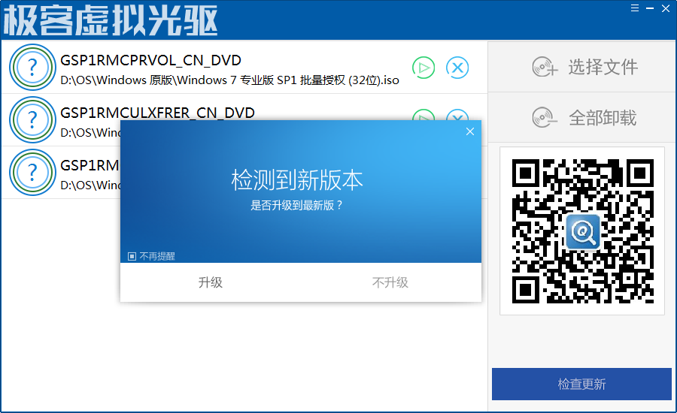

如果检测到的版本和当前版本一致，显示如下界面（截图）：
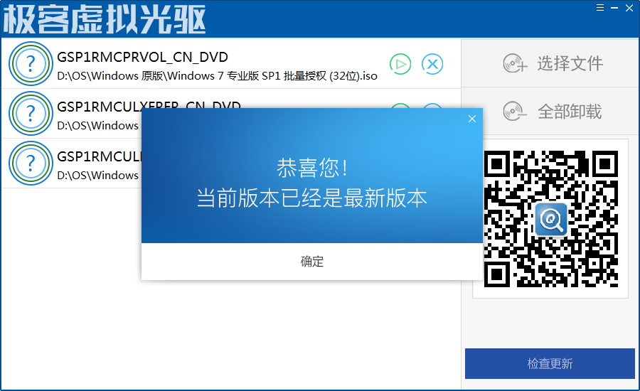

第二步：
点击升级按钮，进入文件下载界面，如下图所示（截图）：
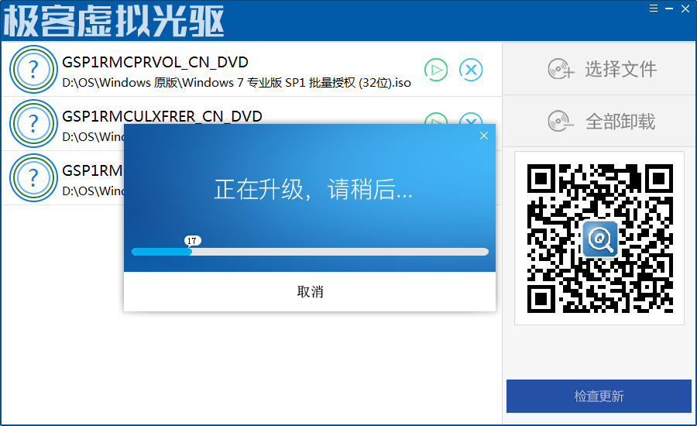

软件卸载
第一步：进入Windows程序管理界面，找到虚拟光驱（极客），如下图所示（截图）：
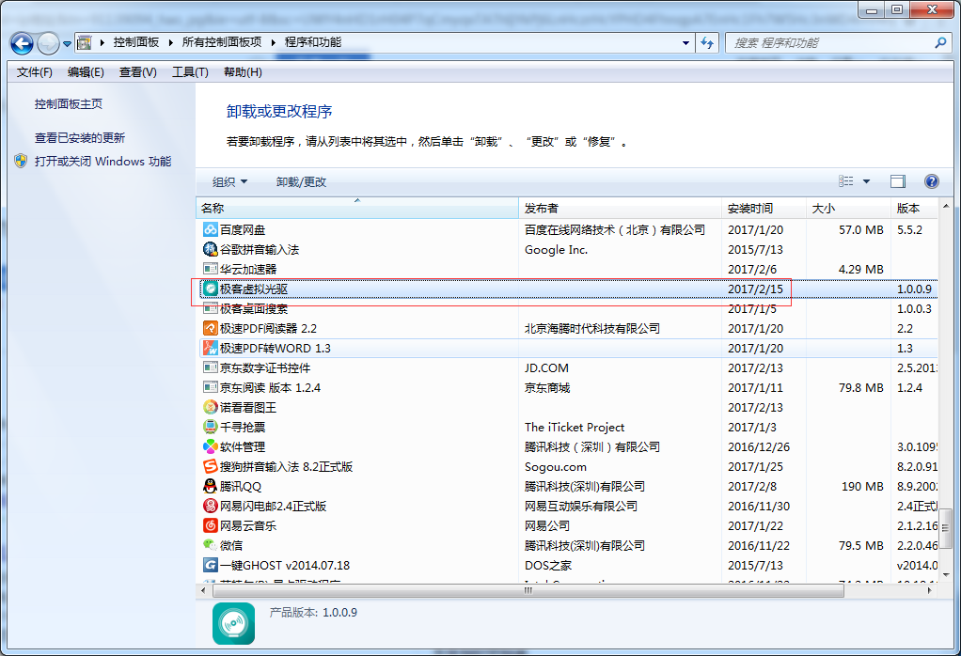

第二步：双击“虚拟光驱（极客）”列，进入卸载界面，如下图所示（截图）：
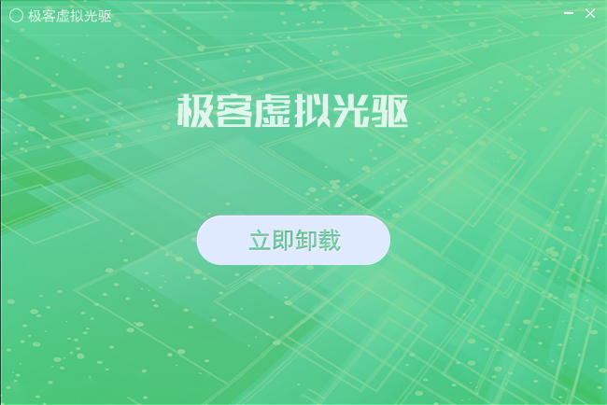

第三步：点击按钮，进行软件卸载，如下图所示（截图）：


第三步：卸载结果，卸载成功会进入如下界面（截图）：
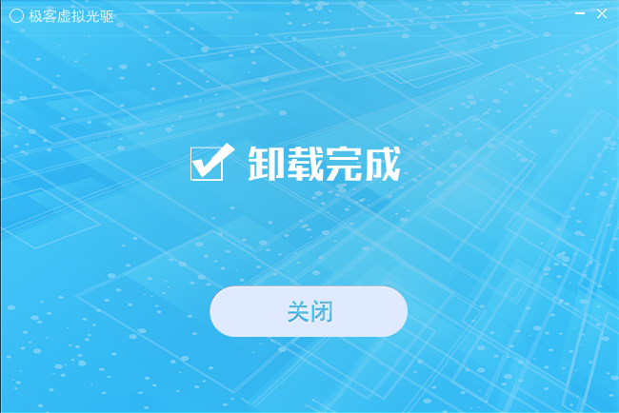
如果卸载失败，会进入如下界面（截图）：
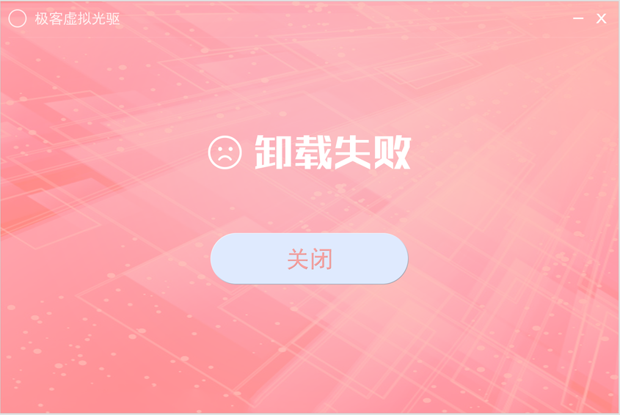

第四步：点击按钮或者界面右上角的按钮关闭卸载程序。

